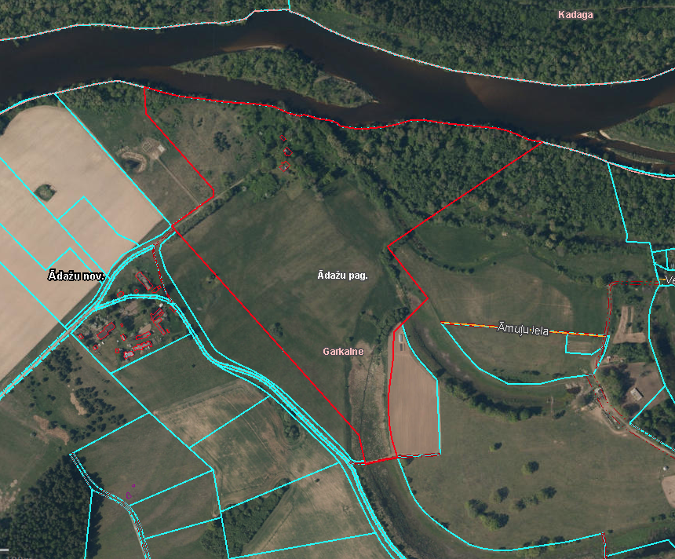
2.pielikums Ādažu novada pašvaldības 26.10.2023. sēdes lēmumam Nr. 403
Attēls 1 - Zemesgabala novietojums kadastrā
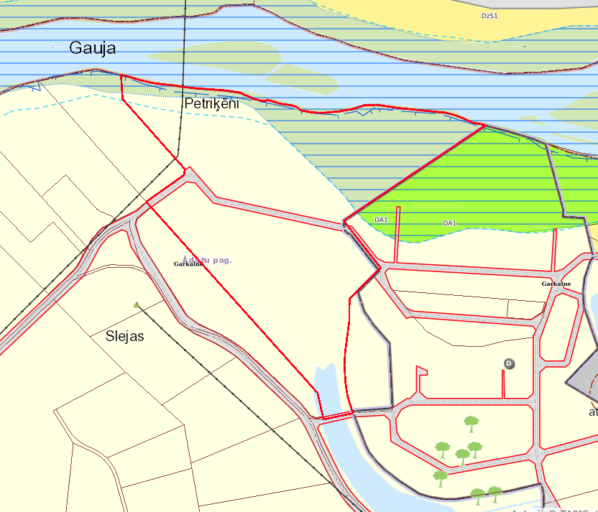
Detālplānojuma robeža

Attēls 2 – Zemesgabala TIAN
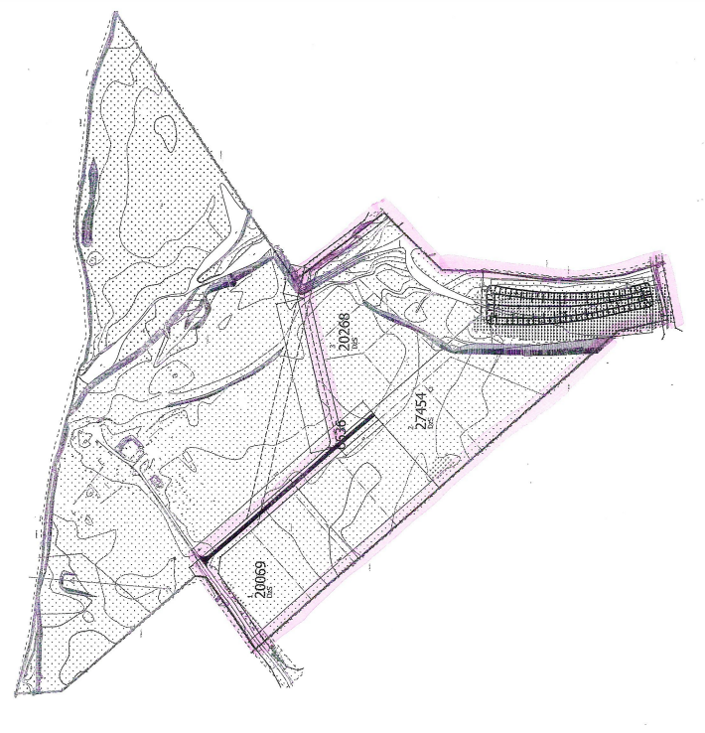
Attēls 3 – Zemesgabala sadalīšanas shēma

